МИНОБРНАУКИ РОССИИ
ФГБОУ ВО «Юго-Западный государственный университет»
Кафедра программной инженерии

Лабораторная работа №1
по дисциплине «Компьютерная графика»
«Введение в компьютерную графику»

Выполнили: студенты группы ПО-41б
Бредихин В.В., Вережников Д.В.

Проверил: старший преподаватель
Ефремов В.В.

Курск 2026 г.
Цель работы
освоение базовых навыков обработки растровых изображений с помощью алгоритмических языков программирования.
Задание
- Сфотографировать что-нибудь симпатичное на свой смартфон или цифровой фотоаппарат. Убедиться, что формат фотографии читается в системе программирования.
- Разработать алгоритм и программу для обработки графической информации по варианту. Программа включает в себя: − чтение изображения из файла; − добавление точек заданного цвета в заданную позицию изображения; − сохранение созданного изображения в файл на диске.
- Обработать фотографию с помощью разработанной программы.
- Найти изменения в результате и описать цвет точек.

Вариант 12
Разместить точку цвета (64,64,127) в верхний левый угол, точку цвета (127,64,127) в правый верхний угол, точку цвета (127,127,64) в правый нижний угол.
Ссылка на исходный код
Исходный код программы:
from PIL import Image
import numpy as np
from tkinter import filedialog

filepath = filedialog.askopenfilename()
if filepath:
img = Image.open(filepath)
array = np.array(img)

array[0][0] = [64, 64, 127, 255]
array[0][-1] = [127, 64, 127, 255]
array[-1][-1] = [127, 127, 64, 255]

result = Image.fromarray(array)
savepath = filedialog.asksaveasfilename(
defaultextension=".pbm",
filetypes=[("PBM файл", "*.pbm")]
)
if savepath:
with open(savepath, "w") as f:
f.write("P3\n")
f.write(f"{array.shape[1]} {array.shape[0]}\n")
f.write("255\n")
for row in array:
for pixel in row:
f.write(f"{pixel[0]} {pixel[1]} {pixel[2]} ")
f.write("\n")

Интерфейс программы:
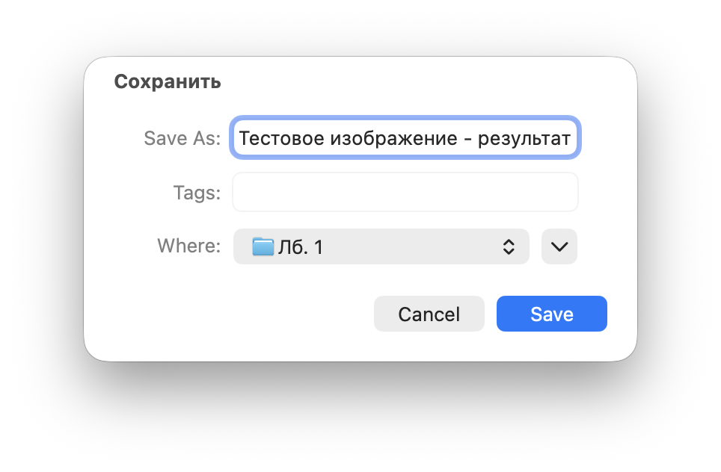

Исходное изображение
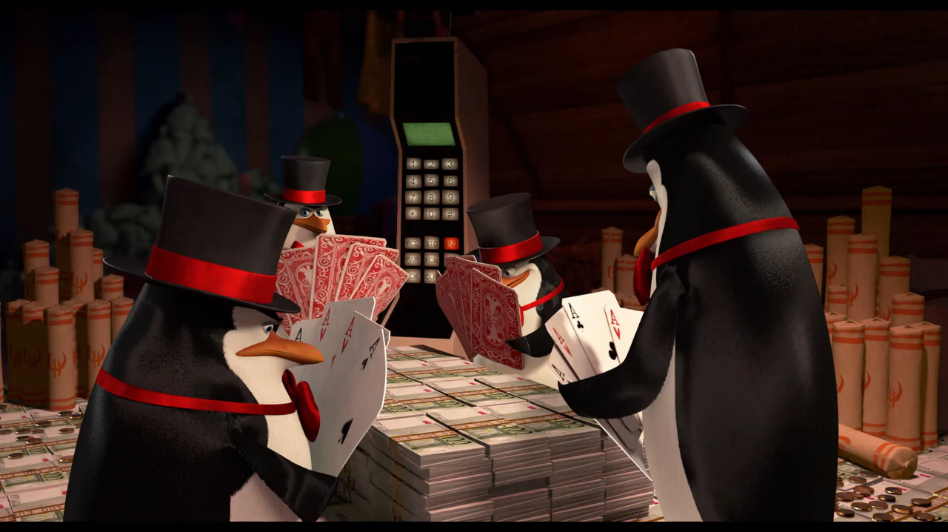

Преобразованное изображение
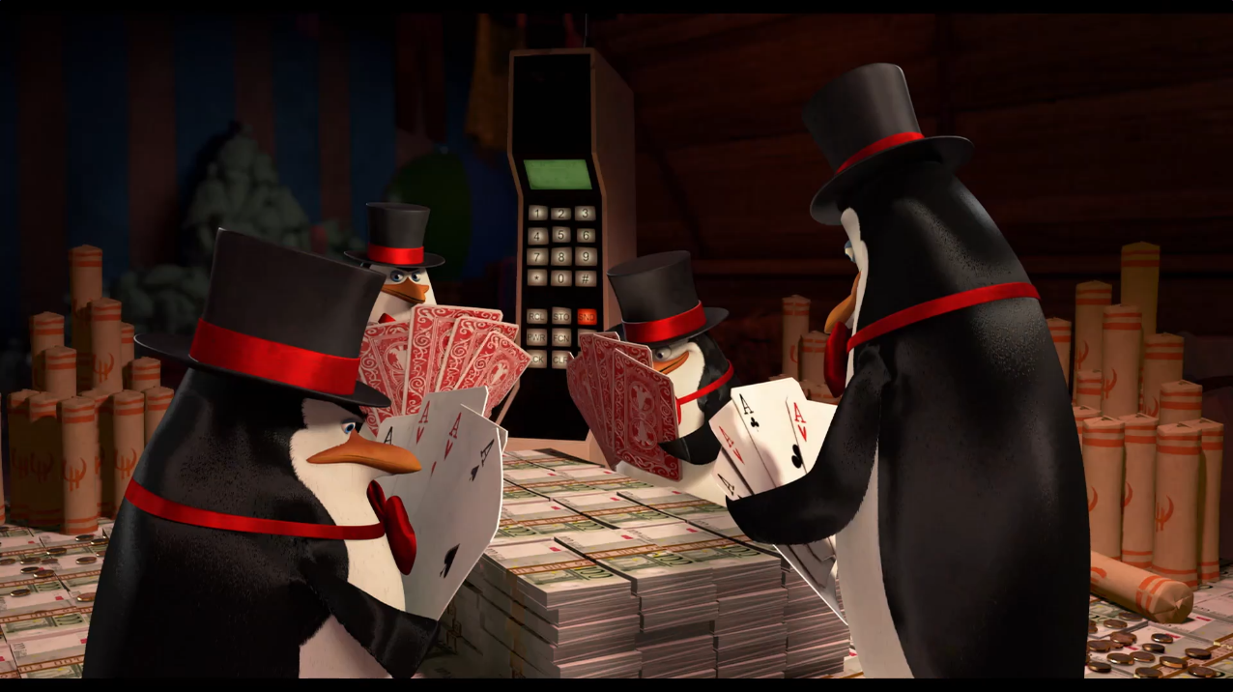

Полученные изменения:
В результате были добавлены следующие точки:
- Насыщенный темно-синий цвет с фиолетовым оттенком в левом верхнем углу
- Фиолетовый цвет в правом верхнем углу.
- Жёлто-зеленый цвет в правом нижнем углу.

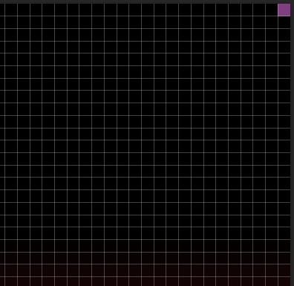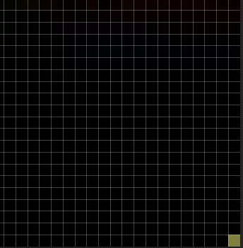

Вывод
В ходе выполнения лабораторной работы были освоены базовые навыков обработки растровых изображений с помощью алгоритмических языков программирования.

Контрольные вопросы
1. Что такое графика?
В искусстве графика — это изображение, созданное с помощью линий, штрихов, контуров и пятен. В сфере информационных технологий компьютерная графика — это научная и прикладная дисциплина, изучающая методы цифрового создания, обработки, хранения и отображения визуальной информации с помощью вычислительной техники.
2. Что такое оптическое изображение?
Это распределение световой энергии (яркости и спектрального состава), сформированное оптической системой (линзами, зеркалами, хрусталиком глаза) при отражении или преломлении световых лучей от реального объекта.
3. Что такое сцена в компьютерной графике?
Виртуальное математическое пространство (модель окружения), объединяющее все элементы для визуализации: геометрические 3D-модели (полигональные сетки, воксели, сплайны), их материалы и текстуры, источники света, виртуальные камеры и параметры среды (туман, гравитацию, глобальное освещение).
4. Что такое визуализация?
Процесс преобразования абстрактных цифровых или математических данных (числовых массивов, геометрических координат, уравнений, графов) в наглядную зрительную форму (2D-картинку, анимацию, график, цветовую карту) для анализа и восприятия человеком.
5. Зачем визуализировать то, что нереально воплотить физически?
- Моделирование квантовых явлений, многомерных пространств, искривления пространства-времени около сингулярностей черных дыр.
- Симуляция краш-тестов, нагрузок при гиперзвуковых скоростях или ядерных реакций без проведения дорогостоящих и опасных физических экспериментов.
- Визуальное объяснение ненаблюдаемых процессов микромира (работа рибосом, репликация ДНК, структура атома).
- Что такое рендеринг?
Вычислительный процесс генерации плоского 2D-растрового изображения по математическому описанию сцены. В ходе рендеринга алгоритмы рассчитывают геометрию, видимость поверхностей, наложение текстур и физику взаимодействия света с материалами.
- Что понимается под 3D-графикой на 2D-мониторе?
Оптическая иллюзия объемности, создаваемая математической проекцией трехмерных координат (x, y, z) на двумерную плоскость матрицы экрана (x, y). Иллюзия глубины формируется зрительными признаками: перспективным сокращением, взаимным перекрытием объектов (окклюзией), распределением теней, воздушной перспективой и параллаксом движения.
- Как получить движущееся изображение?
Путем последовательного вывода статичных кадров с частотой, превышающей критическую частоту слияния мельканий человеческого глаза (от 24 кадров в секунду). Благодаря физиологической инерции зрительного восприятия (персистенции) мозг объединяет дискретные фазы в непрерывное движение.
- Как компьютерная графика различается по назначению?
- Инженерная и научная (CAD/CAM/CAE): параметрические чертежи, твердотельное моделирование, анализ напряжений и гидродинамики.
- Деловая и аналитическая: графики, гистограммы, диаграммы и интерактивные дашборды для бизнес-анализа.
- Иллюстративная и полиграфическая: векторный дизайн, книжная верстка, цифровая живопись, полиграфия.
- Развлекательная (CGI, геймдев): визуальные эффекты в кино, анимация, интерактивные сцены в видеоиграх.
- Интерфейсная (UI/UX): визуальные элементы операционных систем, мобильных приложений и веб-страниц.
- Тренажерная (VR/AR): симуляторы пилотирования, хирургические и тактические тренажеры.
- Каковы особенности векторной и растровой графики?
Растровая графика:
- Состоит из матрицы дискретных цветных точек (пикселей).
- Особенности: обеспечивает высокую фотореалистичность и плавные градиенты; при масштабировании теряет четкость (появляется пикселизация); размер файла зависит от разрешения матрицы, а не от сложности содержимого.
Векторная графика:
- Описывается математическими примитивами (точки, векторы, кривые Безье, заливки).
- Особенности: масштабируется без потери качества на любых разрешениях; файлы простых форм имеют компактный размер; плохо подходит для передачи сложных фотореалистичных текстур.

- Как отобразить 4D-объекты?
Поскольку экран монитора плоский, для передачи четырех измерений применяют проекционные и косвенные методы:
- Проекция: математическое проецирование объекта из 4D в 3D (подобно тому, как 3D-куб отбрасывает 2D-тень), с последующим выводом каркаса 3D-проекции на 2D-монитор (например, вращающийся тессеракт).
- Сечения (гиперсрезы): рассечение 4D-объекта трехмерным пространством с постепенным изменением координаты четвертого измерения (по принципу томограммы).
- Время как измерение: использование времени ($t$) в качестве четвертой координаты ($w$), когда 4D-объект отображается как непрерывно трансформирующаяся 3D-фигура.
- Развертка: разворачивание гиперповерхностей объекта в трехмерном пространстве (аналогично развертке тессеракта в 3D-крест Дали из 8 кубов).
- Цветовая координата: положение точки в пространстве задается тремя координатами $(x, y, z)$, а значение координаты $w$ кодируется цветом или прозрачностью.
- Как кодируется цвет?
Цвет задается числовым вектором в рамках определенной математической цветовой модели:
- RGB (аддитивная): смешение излучений красного, зеленого и синего (экраны). В 24-битном цвете каждый канал кодируется 8 битами (числа от 0 до 255), давая 16,7 млн оттенков.
- CMYK (субтрактивная): вычитание света красителями (голубой, пурпурный, желтый, черный) в полиграфии.
- HSB/HSV/HSL (перцептивные): через параметры восприятия человека — цветовой тон (Hue, 0–360°), насыщенность (Saturation) и яркость/светлоту (Brightness/Lightness).
- Чем стереоизображения отличаются от трёхмерных?
3D-модель: содержит полноценное пространственное математическое описание сцены (x, y, z). Компьютер может повернуть ее под любым углом, однако на обычном мониторе она всегда выводится как плоская проекция.
Стереоизображение: представляет собой пару фиксированных двумерных картинок (стереопару для левого и правого глаза), созданных со смещением на межосевое расстояние зрачков. При раздельном показе ракурсов глазам через VR-шлем или стереоочки возникает физиологический бинокулярный параллакс, дающий реальное ощущение глубины.
- Что такое фрактал?
Сложная геометрическая фигура, обладающая свойством самоподобия: фрагмент объекта при увеличении повторяет структуру всей фигуры целиком. Фракталы, как правило, имеют дробную размерность Хаусдорфа и строятся простыми рекурсивными уравнениями (множество Мандельброта, снежинка Коха, треугольник Серпинского). Применяются для процедурной генерации природных ландшафтов, облаков и деревьев.
- Что такое разрешение?
Мера плотности и количества различимых деталей в изображении или системе. Разрешение изображения (размер матрицы): общее количество пикселей по горизонтали и вертикали (например, 1920x1080). Разрешающая способность устройства: способность монитора, сканера или принтера раздельно передавать близко расположенные точки на единицу физической длины.
- В каких единицах измеряется разрешающая способность?
PPI (pixels per inch): количество пикселей на дюйм (плотность экранов мониторов, матриц камер и смартфонов).
DPI (dots per inch): количество точек на дюйм (физические капли краски в принтерах и плоттерах).
LPI (lines per inch): количество линий на дюйм (линиатура растра в полиграфии).
Пиксели / Мегапиксели (px, MP): для абсолютного разрешения цифровых файлов и сенсоров.
Линии или пары линий на миллиметр (lp/mm): разрешающая способность оптических объективов и микроскопов.

